Kịch bản 5: Cấu hình Cổng kết nối Đầu cuối (Access Port) trên Switch L2
+ Gán cổng access của switch cho đúng VLAN
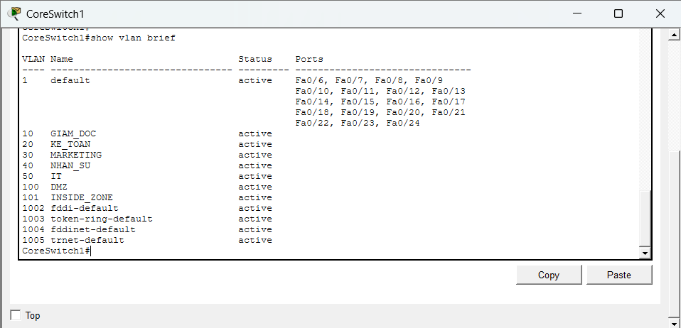
Hình : Gán cổng access của switch cho đúng VLAN
+ Cấu hình PortFast cổng Fa0/1 với VLAN10 (tương tự với các VLAN
khác)
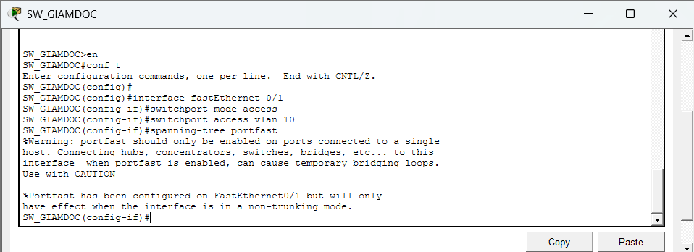Hình: Kích hoạt Portfast để tăng tốc độ kết nối

Kết quả:
+ Kiểm tra IP nằm trong dải 192.168.10.x
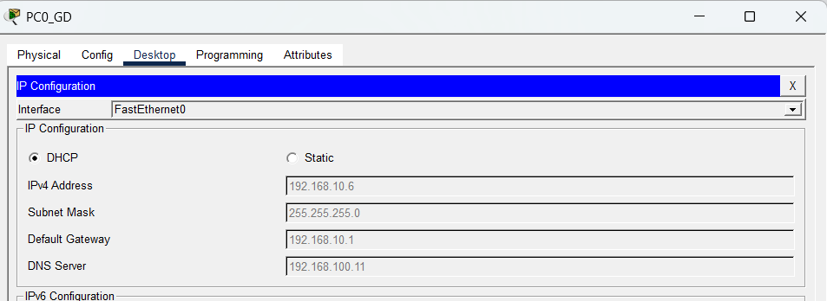
Hình : Máy tính PC0_GD nhận đúng VLAN10

